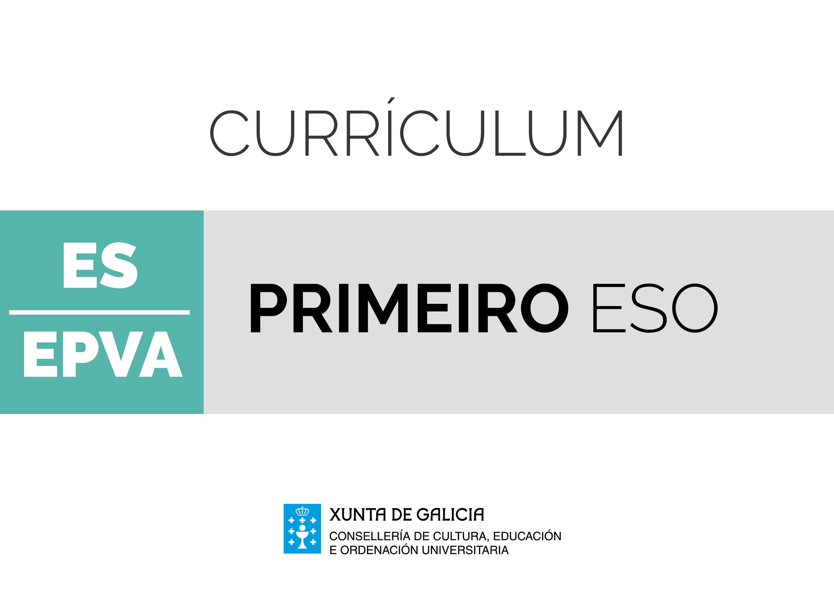
Bloque de materias específicas
Educación Plástica, Visual e Audiovisual
Introdución
Se noutras épocas históricas era a palabra, tanto na súa expresión oral como escrita, a principal forma de expresión e de transmisión de ideas e sentimentos, non cabe dúbida de que na época na que estamos inmersos/as a imaxe cobrou un protagonismo sen precedentes en ningunha outra época da historia da humanidade.
A materia de Educación Plástica, Visual e Audiovisual parte dos bloques impartidos na educación primaria na área de Educación Artística. A parte destinada á educación plástica xa anticipaba os mesmos bloques dos que parte a materia en ESO, baixo as denominacións de "Educación audiovisual", "Debuxo técnico" e "Expresión artística".
Nos tres primeiros cursos da ESO esta materia estrutúrase en tres bloques: "Expresión plástica", "Comunicación audiovisual" e "Debuxo técnico". En cuarto da ESO os bloques nos que se estrutura a materia son: "Expresión plástica", "Debuxo técnico", "Fundamentos do deseño" e "Linguaxe audiovisual e multimedia".
O bloque de "Expresión plástica" experimenta con materiais e técnicas diversas na aprendizaxe do proceso de creación. Inténtase darlle ao alumnado unha maior autonomía na creación de obras persoais, axudando a planificar mellor os pasos na realización de proxectos artísticos, tanto propios coma colectivos.
Analízanse as características da linguaxe audiovisual desde a cal se realiza a análise crítica das imaxes que nos rodean. Faise, tamén, especial fincapé no uso das tecnoloxías da información e da comunicación aplicadas á imaxe.
No bloque titulado "Debuxo técnico" trasládanse coñecementos teórico-prácticos sobre formas xeométricas e sistemas de representación, e aplícanse estes coñecementos á resolución de problemas e á realización de deseños.
No cuarto curso, considerando a madureza do alumnado e os coñecementos adquiridos, incorpórase o bloque de "Fundamentos do deseño", que vai permitir o coñecemento dos fundamentos do deseño nas súas diferentes áreas, desenvolvendo, desde un punto de vista práctico, os coñecementos adquiridos no resto de bloques.

 | Educación Plástica, Visual e Audiovisual. 1º ciclo de ESO, 1º curso
Obxectivos | Contidos | Criterios de avaliación | Estándares de aprendizaxe | Competencias clave
 | Bloque 1. Expresión plástica
- b  - f  - n | - B1.1. Elementos configurativos da imaxe: punto, liña e plano.  - B1.2. Aprecio do uso que os/as artistas fan do punto, a liña e o plano para aplicalo ás propias composicións. | - B1.1. Identificar os elementos configuradores da imaxe. | - EPVAB1.1.1. Identifica e valora a importancia do punto, a liña e o plano, analizando de xeito oral e escrito imaxes e producións gráfico plásticas propias e alleas. | - CCEC
- b  - f  - n | - B1.3. O punto como o elemento máis sinxelo na comunicación visual.  - B1.4. Posibilidades gráficas e expresivas da liña en relación ao seu trazado, o seu grosor ou a súa velocidade.  - B1.5. Calidades do plano como elemento compositivo e como construtor de volume. | - B1.2. Experimentar coas variacións formais do punto, o plano e a liña. | - EPVAB1.2.1. Analiza os ritmos lineais mediante a observación de elementos orgánicos na paisaxe, nos obxectos e en composicións artísticas, empregándoos como inspiración en creacións gráfico-plásticas. | - CAA
 |  |  | - EPVAB1.2.2. Experimenta co punto, a liña e o plano co concepto de ritmo, aplicándoos de forma libre e espontánea. | - CSIEE
 |  |  | - EPVAB1.2.3. Experimenta co valor expresivo da liña e o punto e as súas posibilidades tonais, aplicando distintos graos de dureza, distintas posicións do lapis de grafito ou de cor (tombado ou vertical) e a presión exercida na aplicación, en composicións a man alzada, estruturadas xeometricamente ou máis libres e espontáneas. | - CCEC
- a  - c  - d  - n  - o | - B1.6. Elementos de expresión plástica: liña, textura e cor. | - B1.3. Expresar emocións utilizando distintos elementos configurativos e recursos gráficos: liña, puntos, cores, texturas, claroscuros, etc. | - EPVAB1.3.1. Realiza composicións que transmiten emocións básicas (calma, violencia, liberdade, opresión, alegría, tristura, etc.) utilizando diversos recursos gráficos en cada caso (claroscuro, liñas, puntos, texturas, cores, etc.). | - CCL
- a  - f  - n | - B1.7. Composición: elementos.  - B1.8. O ritmo na composición. | - B1.4. Identificar e aplicar os conceptos de equilibrio, proporción e ritmo en composicións básicas. | - EPVAB1.4.1. Analiza, identifica e explica oralmente, por escrito e graficamente, o esquema compositivo básico de obras de arte e obras propias, atendendo aos conceptos de equilibrio, proporción e ritmo. | - CCL
 |  |  | - EPVAB1.4.2. Realiza composicións básicas con diferentes técnicas segundo as propostas establecidas por escrito. | - CSIEE
 |  |  | - EPVAB1.4.3. Realiza composicións modulares con diferentes procedementos gráfico-plásticos en aplicacións ao deseño téxtil, ornamental, arquitectónico ou decorativo. | - CCEC  - CSIEE
 |  |  | - EPVAB1.4.4. Representa obxectos illados e agrupados do natural ou do ámbito inmediato, proporcionándoos en relación coas súas características formais e en relación co seu ámbito. | - CCEC
- a  - c  - d  - n | - B1.9. A cor coma fenómeno físico e visual. Mestura aditiva e mestura substractiva.  - B1.10. Círculo cromático. Cores complementarias. | - B1.5. Experimentar coas cores primarias e secundarias. | - EPVAB1.5.1. Experimenta coas cores primarias e secundarias, estudando a síntese aditiva e subtractiva e as cores complementarias. | - CSC
- a  - c  - f  - o | - B1.11. Texturas naturais e artificiais. Capacidade expresiva das texturas. | - B1.6. Transcribe texturas táctiles a texturas visuais mediante as técnicas de frottage, utilizándoas en composicións abstractas ou figurativas. | - EPVAB1.6.1. Transcribe texturas táctiles a texturas visuais mediante as técnicas de frottage, utilizándoas en composicións abstractas ou figurativas. | - CSIEE
- b  - c  - e  - f  - g  - n | - B1.12. Materiais e técnicas de debuxo e pintura. Técnicas plásticas: secas, húmidas e mixtas. | - B1.7. Coñecer e aplicar as posibilidades expresivas das técnicas gráfico-plásticas secas, húmidas e mixtas: témpera, lapis de grafito e de cor; colaxe. | - EPVAB1.7.1. Utiliza con propiedade as técnicas gráfico-plásticas coñecidas aplicándoas de forma axeitada ao obxectivo da actividade. | - CCL
 |  |  | - EPVAB1.7.2. Utiliza o lapis de grafito e de cor, creando o claroscuro en composicións figurativas e abstractas mediante a aplicación do lapis de forma continua en superficies homoxéneas ou degradadas. | - CSC
 |  |  | - EPVAB1.7.3. Experimenta coas témperas aplicando a técnica de diferentes formas (pinceis, esponxas, goteos, distintos graos de humidade, estampaxes, etc.), valorando as posibilidades expresivas segundo o grao de opacidade e a creación de texturas visuais cromáticas. | - CCEC
 |  |  | - EPVAB1.7.4. Utiliza o papel como material, manipulándoo, resgando ou pregando, creando texturas visuais e táctiles, para crear composicións, colaxes matéricas e figuras tridimensionais. | - CAA
 |  |  | - EPVAB1.7.5. Crea co papel recortado formas abstractas e figurativas compóndoas con fins ilustrativos, decorativos ou comunicativos. | - CSC
 |  |  | - EPVAB1.7.6. Aproveita materiais reciclados para a elaboración de obras de forma responsable co medio e aproveitando as súas calidades gráfico-plásticas. | - CSC
 |  |  | - EPVAB1.7.7. Mantén o seu espazo de traballo e o seu material en perfecto orde e estado, e achégao á aula cando é necesario para a elaboración das actividades. | - CSC
 | Bloque 2. Comunicación audiovisual
- a  - c  - d  - e  - f | - B2.1. Imaxe e a comunicación visual. Iconicidade. Graos de iconicidade. Imaxe figurativa e imaxe abstracta. | - B2.1. Recoñecer os graos de iconicidade en imaxes presentes no ámbito comunicativo. | - EPVAB2.1.1. Diferencia imaxes figurativas de abstractas. | - CCL
 |  |  | - EPVAB2.1.2. Recoñece graos de iconicidade nunha serie de imaxes. | - CCL
 |  |  | - EPVAB2.1.3. Crea imaxes con distintos graos de iconicidade baseándose nun mesmo tema. | - CD
- a  - c  - f  - l  - o | - B2.2. Comunicación visual. Símbolos e iconas. | - B2.2. Distinguir e crear tipos de imaxes segundo a súa relación significante-significado: símbolos e iconas. | - EPVAB2.2.1. Distingue símbolos de iconas. | - CCL
 |  |  | - EPVAB2.2.2. Deseña símbolos e iconas. | - CD
- c  - f  - g  - i  - h  - o | - B2.3. O cómic: medio de expresión. Linguaxe do cómic. | - B2.3. Analizar e realizar cómics aplicando os recursos de adecuadamente. | - EPVAB2.3.1. Deseña un cómic utilizando adecuadamente viñetas e lendas, globos, liñas cinéticas e onomatopeas. | - CCL
- a  - c  - e  - h  - ñ  - o | - B2.4. Comunicación visual: características e elementos que interveñen nela. | - B2.4. Diferenciar e analizar os elementos que interveñen nun acto de comunicación. | - EPVAB2.4.1. Identifica e analiza os elementos que interveñen en actos de comunicación visual. | - CSC
- a  - d  - e  - f  - h  - o | - B2.5. Funcións das mensaxes na comunicación visual e audiovisual. | - B2.5. Recoñecer as funcións da comunicación. | - EPVAB2.5.1. Identifica e analiza os elementos que interveñen en actos de comunicación audiovisual. | - CCL
 |  |  | - EPVAB2.5.2. Distingue a función ou funcións que predominan en mensaxes visuais e audiovisuais. | - CD
 | Bloque 3. Debuxo técnico
- b  - n  - o | - B3.1. Elementos xeométricos fundamentais: punto, liñas e direccións. Posicións relativas entre rectas: paralelas, cortantes e perpendiculares. | - B3.1. Comprender e empregar os conceptos espaciais do punto, a liña e o plano. | - EPVAB3.1.1. Traza as rectas que pasan por cada par de puntos, usando a regra, e resalta o triángulo que se forma. | - CAA
- b  - f  - n  - o | - B3.2. Manexo da escuadra e cartabón para o trazado de paralelas, perpendiculares e rectas a 45º. | - B3.2. Construír distintos tipos de rectas, utilizando a escuadra e o cartabón, despois de repasar previamente estes conceptos. | - EPVAB3.2.1. Traza rectas paralelas, transversais e perpendiculares a outra dada, que pasen por puntos definidos, utilizando escuadra e cartabón con suficiente precisión. | - CMCCT
- b  - n  - o | - B3.3. Circunferencia e círculo. A circunferencia como lugar xeométrico básico no plano. | - B3.3. Coñecer con fluidez os conceptos de circunferencia, círculo e arco. | - EPVAB3.3.1. Constrúe unha circunferencia lobulada de seis elementos, utilizando o compás. | - CD
- b  - f  - n  - o | - B3.4. Manexo do compás. Dividir a circunferencia en dous, catro, seis ou oito partes iguais, usando o compás. Realizar motivos decorativos co manexo do compás. | - B3.4. Utilizar o compás, realizando exercicios variados para familiarizarse con esta ferramenta. | - EPVAB3.4.1. Divide a circunferencia en seis partes iguais, usando o compás, e debuxa coa regra o hexágono regular e o triángulo equilátero que se posibilita. | - CMCCT
- b  - o | - B3.5. Ángulos. Clasificación de ángulos y posicións relativas.  - B3.6. Trazado de ángulos con escuadra e cartabón. | - B3.5. Comprender o concepto de ángulo e bisectriz e a clasificación de ángulos agudos, rectos e obtusos. | - EPVAB3.5.1. Identifica os ángulos de 30º, 45º, 60º e 90º na escuadra e no cartabón. | - CSIEE
- b  - f  - o | - B3.7. Realizar operacións con ángulos. Medidas angulares. Transporte de medidas angulares. | - B3.6. Estudar a suma e a resta de ángulos, e comprender a forma de medilos. | - EPVAB3.6.1. Suma ou resta ángulos positivos ou negativos con regra e compás. | - CMCCT
- b  - o | - B3.8. Bisectriz dun ángulo. A bisectriz como lugar xeométrico básico no plano. | - B3.7. Estudar o concepto de bisectriz e o seu proceso de construción. | - EPVAB3.7.1. Constrúe a bisectriz dun ángulo calquera, con regra e compás. | - CCEC
- b  - f  - g  - o | - B3.9. Concepto de medida. Operacións con segmentos coa axuda da regra ou utilizando o compás. | - B3.8. Diferenciar claramente entre recta e segmento tomando medidas de segmentos coa regra ou utilizando o compás. | - EPVAB3.8.1. Suma ou resta segmentos, sobre unha recta, medindo coa regra ou utilizando o compás. | - CMCCT
- b  - o | - B3.10. Mediatriz dun segmento. A mediatriz como lugar xeométrico básico no plano. | - B3.9. Trazar a mediatriz dun segmento utilizando compás e regra, e tamén utilizando regra, escuadra e cartabón. | - EPVAB3.9.1. Traza a mediatriz dun segmento utilizando compás e regra, e tamén utilizando regra, escuadra e cartabón. | - CMCCT
- b  - f  - o | - B3.11. Teorema de Thales. Aplicacións do teorema de Thales para dividir un segmento en partes iguais e para a escala dun polígono. | - B3.10. Estudar as aplicacións do teorema de Thales. | - EPVAB3.10.1. Divide un segmento en partes iguais, aplicando o teorema de Thales. | - CCEC
 |  |  | - EPVAB3.10.2. Escala un polígono aplicando o teorema de Thales. | - CSIEE
- b  - g  - f  - o | - B3.12. Lugares xeométricos fundamentais. Circunferencia, mediatriz, bisectriz e mediana. | - B3.11. Coñecer lugares xeométricos e definilos. | - EPVAB3.11.1. Explica, verbalmente ou por escrito, os exemplos máis comúns de lugares xeométricos (mediatriz, bisector, circunferencia, esfera, rectas paralelas, planos paralelos, etc.). | - CMCCT
- b  - n  - o | - B3.13. Triángulos. Clasificación dos triángulos en función dos seus lados e dos seus ángulos. Propiedade fundamental dos triángulos. | - B3.12. Comprender a clasificación dos triángulos en función dos seus lados e dos seus ángulos. | - EPVAB3.12.1. Clasifica calquera triángulo, observando os seus lados e os seus ángulos. | - CCEC
- b  - f  - n  - o | - B3.14. Construción de triángulos. | - B3.13. Construír triángulos coñecendo tres dos seus datos (lados ou ángulos). | - EPVAB3.13.1. Constrúe un triángulo coñecendo dous lados e un ángulo, ou dous ángulos e un lado, ou os seus tres lados, utilizando correctamente as ferramentas. | - CAA
- b  - f | - B3.15. Liñas e puntos notables dos triángulos. Alturas, medianas, bisectrices e mediatrices dos triángulos. | - B3.14. Analizar as propiedades de puntos e rectas característicos dun triángulo. | - EPVAB3.14.1. Determina o baricentro, o incentro ou o circuncentro de calquera triángulo, construíndo previamente as medianas, as bisectrices ou as mediatrices correspondentes. | - CSIEE
- b  - f | - B3.16. Triángulo rectángulo: características e construción dun. | - B3.15. Coñecer as propiedades xeométricas e matemáticas dos triángulos rectángulos, e aplicalas con propiedade á construción destes. | - EPVAB3.15.1. Debuxa un triángulo rectángulo coñecendo a hipotenusa e un cateto. | - CMCCT
- b  - n | - B3.17. Cuadriláteros: clasificación e propiedades. | - B3.16. Coñecer os tipos de cuadriláteros. | - EPVAB3.16.1. Clasifica correctamente calquera cuadrilátero. | - CCEC
- b  - f  - n | - B3.18. Construción de cuadriláteros. | - B3.17. Executar as construcións máis habituais de paralelogramos. | - EPVAB3.17.1. Constrúe calquera paralelogramo coñecendo dous lados consecutivos e unha diagonal. | - CAA
- b  - f  - n | - B3.19. Polígonos. Polígonos regulares e irregulares. Clasificación dos polígonos. | - B3.18. Clasificar os polígonos en función dos seus lados, recoñecendo os regulares e os irregulares. | - EPVAB3.18.1. Clasifica correctamente calquera polígono de tres a cinco lados, diferenciando claramente se é regular ou irregular. | - CCEC
- b  - f  - n  - o | - B3.20. Construción de polígonos regulares inscritos nunha circunferencia. | - B3.19. Estudar a construción dos polígonos regulares inscritos na circunferencia. | - EPVAB3.19.1. Constrúe correctamente polígonos regulares de ata cinco lados, inscritos nunha circunferencia. | - CMCCT

